BOLETÍN Nº 11317-21

INFORME DE LA COMISIÓN DE HACIENDA RECAÍDO EN EL PROYECTO DE LEY QUE AMPLÍA EL PROCEDIMIENTO DE RELOCALIZACIÓN A CONCESIONES DE ACUICULTURA QUE INDICA Y ESTABLECE PERMISOS ESPECIALES DE COLECTA DE SEMILLAS.

HONORABLE CÁMARA:

La Comisión de Hacienda informa en primer trámite constitucional el proyecto de ley mencionado en el epígrafe, en cumplimiento del inciso segundo del artículo 17 de la ley N° 18.918, Orgánica Constitucional del Congreso Nacional, y conforme a lo dispuesto en el inciso segundo del artículo 226 del Reglamento de la Corporación.

CONSTANCIAS REGLAMENTARIAS PREVIAS

1.- Origen y urgencia

La iniciativa tuvo su origen en la Cámara de Diputados por mensaje de S.E. la Presidenta de la República.

2.- Artículos que la Comisión Técnica dispuso que fueran conocidas por ésta.

La Comisión Técnica consideró que son de competencia de la Comisión de Hacienda los artículos 1, 2, 4 y 6.

3.- Disposiciones o indicaciones rechazadas

Ninguna.

4.- Modificaciones introducidas al texto aprobado por la Comisión Matriz y calificación de normas incorporadas

Ninguna.

5.- Disposiciones que no fueron aprobadas por unanimidad

Ninguna.

6.- Se designó Diputado Informante al señor Daniel Farcas.

Asistieron a la Comisión, durante el estudio del proyecto, las siguientes personas:

SUBSECRETARIA DE PESCA

- Sr. Pablo Berazaluce, Subsecretario.
- Eugenio Zamorano, Jefe de la División de Acuicultura.
- Adrián Fuentes, asesor.
- Miguel cisternas, asesor.

ASOCIACIÓN DE MITICULTORES DE CHILE AG

- Sra. Yohana González, Gerente.

PROPÓSITO DE LA INICIATIVA

El propósito de la iniciativa consiste en ampliar la figura de la relocalización de concesiones a los demás cultivos de acuicultura que no sean salmones, y establecer permisos especiales para la colecta de semillas

ANTECEDENTES

El Mensaje señala que, la ley N° 20.434 estableció una institución denominada “relocalización de concesiones”. En efecto, dado que por razones de ordenamiento territorial se cerró el acceso para nuevas concesiones de salmones por un período de cinco años, cada titular de una concesión de acuicultura otorgada tiene el derecho a relocalizarla en otro sector, dentro de las áreas apropiadas para la acuicultura. Para ello, debe renunciar a la concesión original y someter la nueva concesión al sistema de evaluación de impacto ambiental. El objetivo de esta institución es que no aumente el número de concesiones ni la superficie otorgada.

Dicha figura se basa en la necesidad de otorgar concesiones en espacios que tienen las aptitudes necesarias para el ejercicio de la actividad acuícola, de modo que se realice en condiciones seguras desde el punto de vista ambiental y sanitario. Dicha relocalización fue concebida para el cultivo de salmones, que por esa época estaba en vías de recuperación de la crisis provocada por el virus Isa. Sin embargo, al igual que en el caso de los salmones, las concesiones de otros tipos de cultivos están desplazadas de sus lugares de otorgamiento, en algunos casos, debido a los históricos problemas de cartografía o porque las concesiones son tan antiguas que se otorgaron muy próximas a la costa, lo que hoy perjudica sus cultivos, por lo cual se debe buscar un desplazamiento de las mismas en busca de mejores condiciones productivas.

Así las cosas, el proceso de ordenamiento de la acuicultura no podrá completarse en la medida en que sólo se resuelva el posicionamiento de los cultivos de salmones, sino que, además, se requiere avanzar en la relocalización de las concesiones de los demás cultivos. Por esto es particularmente relevante en la Región de Los Lagos, donde conviven todo tipo de cultivos. Por lo anterior, se propone proceder al ordenamiento de la actividad, de modo de establecer la opción de relocalizar las demás concesiones de acuicultura (mitílidos y algas).

Los cultivos de mitílidos (choritos) y de algas presentan interesantes proyecciones de crecimiento. Para ello, requieren adoptar mejores condiciones de operación, a fin de asegurar un buen desempeño ambiental y sanitario que les permita aprovechar las oportunidades del mercado. Esto es particularmente importante en el caso de las algas, atendido el crecimiento de la demanda de los diversos productos que las requieren como materia prima.

El ordenamiento a través de la relocalización se produce en un escenario de cierre de acceso a las concesiones, lo que se inició con los salmones, estableciéndose el cierre de acceso a todo tipo de cultivos en la Región de Los Lagos. Puesto que ahora se iniciará esta segunda etapa con los demás cultivos, resulta imperioso poder contar con un número cierto de concesiones de acuicultura que deberán ser relocalizadas y, por ello, es necesario permitir la culminación del trámite de solicitudes de concesiones de acuicultura que ingresaron antes del cierre, que no tengan en su proyecto técnico peces y que favorezcan proyectos de menor envergadura (mitílidos hasta 6 hectáreas y algas fijadas al sustrato), así como otros proyectos que sin tener un alto número y, habiendo ingresado antes del 12 de abril de 2012, representan proyectos de diversificación que aportarán al crecimiento de la actividad (otras especies).

Por otra parte, los cultivos de mitílidos y pectínidos requieren proveerse de semillas para poder engordar ejemplares en los centros de cultivo. Históricamente, esta actividad, en los casos en que se hace fuera de áreas de manejo y de concesiones de acuicultura, se realiza por temporadas con permisos de escasa importancia otorgados por la Capitanía de Puerto para usar sectores costeros, debiendo la Subsecretaría de Pesca y Acuicultura autorizar técnicamente la actividad. Sin embargo, la falta de una regulación específica de la actividad importa una serie de problemas: burocracia en el trámite que obstaculiza la realización de la actividad dentro de la temporada en que técnicamente es factible realizar la colecta, se facilita la operación ilegal al no existir mecanismos adecuados de control de la instalación y retiro de los colectores, y falta de certeza de los derechos en virtud de los cuales se realiza la colecta.

Atendido lo anterior, es que se ha previsto establecer una regulación específica en virtud de la cual se determinen las áreas de colecta y se otorguen permisos especiales para realizar la colecta de semillas fuera de las áreas de manejo y concesiones de acuicultura, quedando prohibida la actividad fuera de estas figuras.

Por otra parte, si bien la ley reconoce esta actividad, no establece expresamente la obligación de informar su operación a la Autoridad, lo que beneficia a quienes ejercen la actividad ilegalmente al dificultar el control de los productos que llegan a las plantas de abastecimiento, ya que el origen (colectores de semillas) no debe informar sobre su operación. Por lo anterior, se requiere incorporar dicha obligación en la ley.

El caso de la Región de Los Lagos difiere del resto del país por encontrarse con actividades consolidadas de colecta de semillas en áreas de manejo, concesiones de acuicultura y áreas históricas de colecta. Atendido lo anterior, es necesario reconocer la actividad histórica de colecta a través de permisos especiales, pero sin ampliar los sectores en que dicha actividad se ha desarrollado, evitando de este modo potenciales conflictos por el uso del borde costero por parte de los titulares de las áreas de manejo y de las concesiones de acuicultura.

Así las cosas, para el caso de la Región de Los Lagos se ha previsto la entrega de permisos especiales de colecta acotados a quienes cumplan con los criterios de uso previo realizado a través de permisos de escasa importancia. Una vez otorgados los permisos especiales de colecta a quienes cumplan los requisitos, ya no será factible realizar colecta de semillas en la Región de Los Lagos a partir de permisos de escasa importancia.

Por su parte, la Ley General de Pesca y Acuicultura previó en su artículo 75 ter (introducido por la ley N° 20.434) que un reglamento determinaría las limitaciones de área que podrían ser establecidas por el solicitante de colectores de semilla en cada sector, conforme a las cuales se aseguraría un adecuado aprovechamiento de los sectores disponibles. Es del caso destacar que en la medida que no se contemple la aplicación de las limitaciones a personas naturales o jurídicas vinculadas, tales limitaciones son fácilmente vulnerables. De allí que se requiera complementar la disposición antes referida para hacer aplicables las limitaciones a personas vinculadas.

Atendido lo anterior, es necesario regular un permiso especial en virtud del cual no sólo se reconozca la actividad de colecta de semillas sino que dé mayor certeza para cada temporada y desburocratice su obtención, extendiendo el plazo de otorgamiento y permitiendo una adecuada fiscalización mediante la entrega de información sobre la actividad.

Por otra parte, y como es de público conocimiento, el trámite de las concesiones de acuicultura, y actualmente el de su relocalización, requiere demasiado tiempo por el complejo procedimiento de otorgamiento. Así las cosas, se ha estimado necesario eliminar la exigencia de que sean tres las solicitudes previas con las que se tenga problemas de distancia para habilitar a la Autoridad a denegar la solicitud respectiva. Esto es, a fin de agilizar el trámite, se modifica el procedimiento permitiendo que se deniegue una solicitud que tiene problemas de distancia con una solicitud previa (no con tres) siempre que esta última no tenga problemas cartográficos. De este modo, se evita la demora excesiva y el trámite de expedientes que tempranamente podían haber sido denegados.

CONTENIDO DEL PROYECTO

El proyecto consta de 6 artículos permanentes y 3 transitorios.

El artículo 1°, dispone que la Subsecretaría de Pesca y Acuicultura podrá proponer y tramitar, por motivos ambientales, sanitarios o de ordenamiento territorial, la relocalización conjunta de concesiones de acuicultura que no tengan salmónidos en su proyecto técnico, dentro una determinada área. Para tales efectos deberá darse cumplimiento a los requisitos que la misma norma indica.

El artículo 2°, señala que la Subsecretaría de Pesca y Acuicultura deberá considerar en la propuesta de relocalización por área, indicada en el artículo anterior, las solicitudes de concesión de acuicultura ubicadas en el sector, respecto de las cuales no existan causales de rechazo. La relocalización que tenga por origen una propuesta de la Subsecretaría gozará de preferencia frente a toda otra solicitud de concesión de acuicultura individual.

El artículo 3°, dispone que la hipoteca que grave la concesión original se extienda a aquélla relocalizada por el solo ministerio de la ley, conservando la fecha de constitución de la hipoteca original. En caso que se fusionen concesiones de conformidad a lo dispuesto en el artículo 1°, se requerirá la autorización del acreedor hipotecario, si lo hubiere.

El artículo 4°, introduce modificaciones en la ley N° 18.892, General de Pesca y Acuicultura y sus modificaciones, adecuándola a esta ley en particular en lo que refiere al permiso especial de colecta.

Artículo 5°.- Derógase el artículo 3° transitorio de la ley N° 20.583.

El artículo 6°, agrega en el artículo 4° de la ley N° 20.825 incisos segundo, tercero y cuarto, nuevos, estableciendo que sin perjuicio de lo señalado precedentemente, podrán tramitarse y otorgarse en la Región de Los Lagos, las solicitudes de concesión de acuicultura cuyo proyecto técnico no incluya peces, que se encuentren en alguno de los casos que la norma indica, manteniéndose suspendido el ingreso de las demás.

DISPOSICIONES TRANSITORIAS

El artículo 1°, dispone que el primer llamado público para asignar permisos especiales de colecta conforme a los artículos 75 quáter y 75 quinquies introducidos por esta ley en la ley General de Pesca y Acuicultura, deberá realizarse en el plazo de dos años contado desde la fecha de publicación de esta ley en el Diario Oficial.

El artículo 2°, establece que sin perjuicio de lo dispuesto en el artículo 75 ter de la ley General de Pesca y Acuicultura, incorporado por el artículo 4° de esta ley, en el caso de la Región de Los Lagos serán otorgados permisos especiales de colecta solo a quienes acrediten ante la Subsecretaría de Pesca y Acuicultura, los requisitos que la norma regula.

El artículo 3°, señala que mientras no se termine el proceso de relocalización de los centros de cultivo cuyo proyecto técnico no comprenda salmónidos, se suspenderá la aplicación de la causal de caducidad por falta de operación prevista en el artículo 142 letra e) de la ley General de Pesca y Acuicultura. Agrega que se entenderá culminado el proceso de relocalización una vez dictada la resolución de la Subsecretaría para las Fuerzas Armadas que otorgue la última relocalización de las concesiones de acuicultura que no tengan en su proyecto técnico especies del grupo salmónidos y cuya caducidad no haya sido declarada al 1 de enero de 2017. Asimismo, se suspenderá por el mismo plazo el deber del Servicio Nacional de Pesca y Acuicultura de elaborar la información ambiental de los centros de cultivo cuyo proyecto técnico no comprenda salmónidos, de conformidad con el artículo 12 bis, siempre que su titular se encuentre en alguno de los supuestos que la norma precisa.

INCIDENCIA EN MATERIA PRESUPUESTARIA Y FINANCIERA

El informe financiero N° 77 elaborado por la Dirección de Presupuestos del Ministerio de Hacienda, de 12 de julio de 2017, señala, de modo textual, lo siguiente:

Antecedentes.

En lo principal el Proyecto de Ley incorpora adecuaciones a la Ley N° 20.434, que estableció una institucionalidad para la relocalización de concesiones de acuicultura. La iniciativa legal tiene por finalidad ampliar la figura de la relocalización de concesiones a los demás cultivos de acuicultura que no sean salmones, así como establecer permisos especiales para la colecta de semillas, y finalmente, modificar el procedimiento de otorgamiento de concesiones para facultar a denegar solicitudes que no cumplan con la distancia necesaria con una solicitud previa, en la forma que indica.

En este sentido, se impone la obligación de informar las operaciones a quienes realicen la actividad de colecta de semillas fuera de concesiones de acuicultura y de las áreas de manejo, y también se considera otorgar permisos especiales de colecta de semillas en la X Región de Los Lagos para quienes cumplan con los criterios de uso previo de los sectores que han sido utilizados históricamente para tal efecto.

Las instituciones encargadas de la implementación de esta nueva normativa serán la Subsecretaría de Pesca y Acuicultura, y el Servicio Nacional de Pesca y Acuicultura.

Efecto del Proyecto sobre el Presupuesto Fiscal.
a) Gastos del Proyecto

De acuerdo a lo considerado precedentemente, se proyecta un gasto en régimen de $ 306.410 miles anuales a partir del tercer año de operación. Lo anterior considera 13 funcionarios adicionales, incorporados a partir del primer año, para realizar las tareas de Relocalización de Concesiones (artículos 1° y 2°) y Captación de Semillas (artículo 4°) y los gastos directos asociados a la implementación y ejecución de dichas funciones.

El flujo estimado de gastos se muestra en el cuadro N°l de la página siguiente.
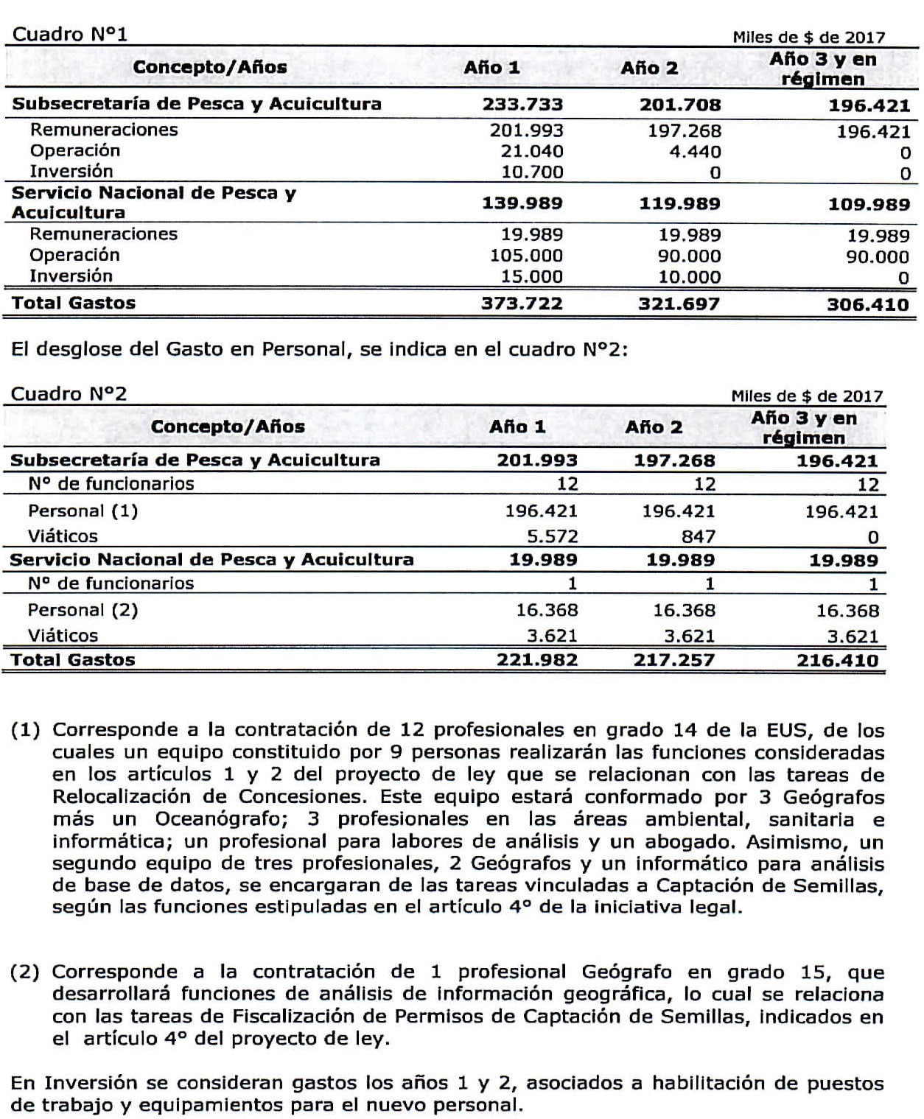
b) Ingresos proyectados

Los ingresos que se derivan de la implementación de este proyecto se relacionan con la recaudación por el cobro de patentes por permisos para colecta de semillas (artículo 4°) y la recaudación por patentes de nuevas concesiones de acuicultura no asociadas a peces en la X región de Los Lagos (artículo 6° del proyecto, y artículo 84 de la L.G.P.A).

Al respecto, se consideran los siguientes supuestos en la estimación de la recaudación por cobro de patentes por permisos para colecta de semillas: proyección de polígonos conforme al registro histórico de permisos de escasa importancia respecto de número y superficie, polígonos de 6 hectáreas para la X y XI regiones y zona centro-sur (cultivo de mitílidos), polígonos de 20 hectáreas para la zona norte (cultivos de pectínidos) y cobro de 2 ÚTM por hectárea por año.

Para el caso de los ingresos a percibir por el cobro por patentes por nuevas concesiones de acuicultura, considera solicitudes de concesión de acuicultura de la X Región de Los Lagos actualmente en trámite, que incluyen en sus proyectos técnicos especies de moluscos y algas; cobro de 2 UTM por hectárea por año y no contempla cobro para las concesiones de algas menores a 1 hectárea.
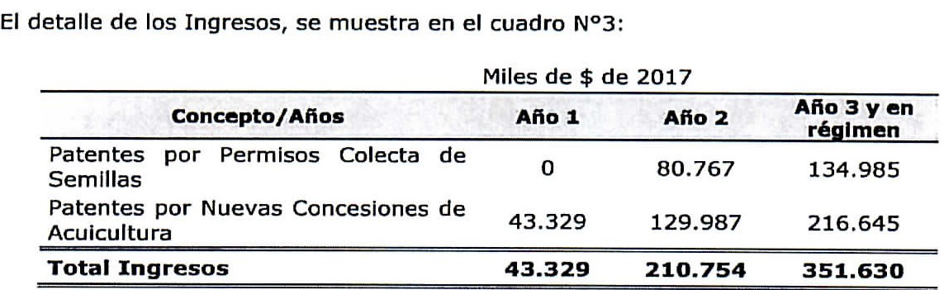

El mayor gasto que represente la aplicación de esta ley, se financiará en régimen con los ingresos asociados al cobro de patentes que el articulado señala. Sin perjuicio de lo anterior, durante el primer y segundo año de vigencia, y considerando la progresividad en el otorgamiento de las patentes según proyecta el Servicio Nacional de Pesca y Acuicultura, la diferencia que se produzca se financiará con cargo al presupuesto de la Subsecretaría de Pesca y Acuicultura y el Servicio Nacional de Pesca y Acuicultura del Ministerio de Economía, Fomento y Turismo. No obstante lo anterior, el Ministerio de Hacienda con cargo a la partida presupuestaria Tesoro Público, podrá suplementar ese presupuesto en la parte del gasto que no se pudiere financiar con esos recursos.

DEBATE DE LAS NORMAS SOMETIDAS A LA CONSIDERACIÓN DE LA COMISIÓN.

S. N° 343 de 19 de diciembre de 2017.

El señor Pablo Berazaluce, Subsecretario de Pesca y Acuicultura, explica que la acuicultura es un importante sector que, además de los salmones, ha desarrollado cultivos de otros productos como choritos, algas, ostreídos, pectínidos, entre otros.

Los cultivos de choritos y algas presentan interesantes proyecciones de desarrollo con 1762 concesiones, de un total de 1901 y que en 2016 superó las 300.000 toneladas de cosecha.

Manifiesta que nuestro país, es el segundo productor mundial después de China, y es el primer exportador mundial de mejillón. Asimismo, agrega que se han otorgado 1.198 concesiones que equivalen a 11.985 ha, con una capacidad instalada para una producción anual de 450.000 toneladas. Durante el año 2016 Chile exportó USD 177 millones con un total de 67.343 toneladas.

Además añade, que en el año 2016 se cosecharon 278.783 toneladas, casi el 100% proveniente de la X región de Los Lagos. Las empresas que intervienen en esta producción son 619 empresas (89% PYMES), sobre 20 plantas de proceso y alrededor de 42 agentes exportadores, con la existencia de Alrededor de 12 gremios de cultivadores, productores y exportadores.

El proyecto tiene como objetivo avanzar en el ordenamiento territorial de la actividad para aportar a un mejor desempeño y evitar conflictos derivados del posicionamiento de las concesiones, además de dar cumplimiento al compromiso asumido con el Contralor en orden de regularizar la situación de los acuicultores medianos y pequeños.

Aclara que en el contenido del proyecto, destaca el ampliar la figura de la relocalización de concesiones a los demás cultivos de acuicultura que no sean salmones y establecer los permisos especiales para la colecta de semillas.

Señala que faculta a la Subpesca para proponer y tramitar, por motivos ambientales, sanitarios o de ordenamiento territorial, la relocalización conjunta de concesiones de acuicultura que no tengan Salmónidos, con las siguientes condiciones: se encuentre dentro de su proyecto técnico y en una determinada área; mantener grupo de especies y área; renuncia de la concesión anterior; dentro de A.A.A.; y dar cumplimiento a la zonificación del borde costero.

La propuesta de relocalización deberá considerar las solicitudes de concesión de acuicultura ubicadas en el sector y tendrá preferencia frente a toda otra solicitud de concesión de acuicultura individual. Asimismo, se podrá fijar una distancia inferior a la establecida en el RAMA, entre los centros de cultivo comprendidos en el área que sea objeto de la relocalización conjunta por área.

Las concesiones que se relocalicen tendrán una vigencia de 25 años contados desde la fecha de la relocalización y serán renovables. La hipoteca que grave la concesión original se extenderá a aquélla relocalizada.

Por otra parte, indica que se otorgará permisos especiales para colecta de semillas, a través del derecho de uso y goce de porciones de mar y fondo para la instalación de colectores de semillas conforme a las condiciones establecidas en esta ley y su reglamento. Con las siguientes características: limitaciones en superficie o número máximo de polígonos por solicitante; limitaciones a personas vinculadas; se otorgarán por el plazo de la destinación y serán renovables; no serán susceptibles de transferencia, arriendo, cesión ni acto jurídico alguno que implique el ejercicio de la actividad por parte de terceros; serán transmisibles.; PUC de 2 UTM/Há.; temporadas fijadas por la Subpesca y los colectores deberán ser retirados al término de cada temporada; el polígono cuyo permiso especial haya sido dejado sin efecto, será asignado a otro titular; en caso de una baja sustantiva de disponibilidad de semillas en los sectores en que hayan sido otorgados permisos especiales de colecta, se podrá prever, para una o más temporadas polígonos temporales; y si la situación se prolonga por cinco años, la Subsecretaría deberá revisar las áreas de colecta y los polígonos y podrá reemplazarlos.

En relación a la fijación de áreas de colecta, sostiene que cada cinco años Subpesca realizará propuesta de áreas de colecta; que las áreas serán establecidas por la SubFFAA, la que las otorgará en destinación a Subpesca y tendrán un plazo de duración de 10 años renovable; el reglamento podrá prever una distancia entre áreas de colecta; y que no podrá considerar sectores ya otorgados en concesión marítima, de acuicultura o destinación marítima ni declarada área de manejo. Los polígonos no podrán exceder de 6 hectáreas en el caso de semillas de mitílidos, ni de 20 hectáreas en el caso de semillas de pectínidos.

En cuanto a la situación de la Región de los Lagos, el proyecto de ley regula permisos especiales de colecta sólo a quienes acrediten: haber sido titular de un permiso de escasa importancia fundado en resolución Subpesca por al menos dos años dentro de los años 2012 a 2016, inclusive; haber desarrollado la actividad de colecta; no haber sido sancionado por realizar colecta ilegal en los últimos 4 años; una vez determinados los polígonos, la Subsecretaría abrirá un período de postulación a los mismos por el plazo de seis meses; en los casos en que exista más de una solicitud sobre el mismo polígono, se preferirá la del solicitante que acredite tener en trámite en el mismo sector una solicitud de concesión de acuicultura; si el titular del permiso especial obtiene la concesión de acuicultura en el mismo sector, quedará sin efecto el permiso especial; y el llamado público deberá realizarse en el plazo de un año.

Finalmente plantea, con respecto a la causal de caducidad enfatiza que mientras no se termine el proceso de relocalización, se suspenderá la aplicación de la causal de caducidad por falta de operación, y se suspende el deber de Sernapesca de elaborar la información ambiental de los siguientes centros de cultivo.

FLUJO ESTIMADO DE GASTOS

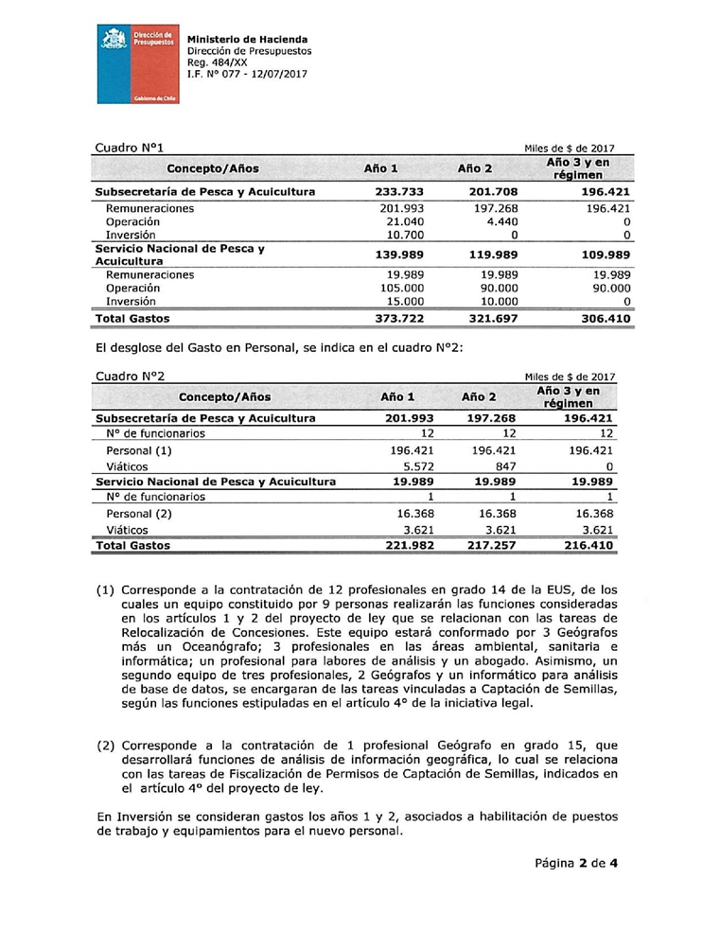
DESGLOSE EN GASTOS DE PERSONAL
RESUMEN DE INGRESOS
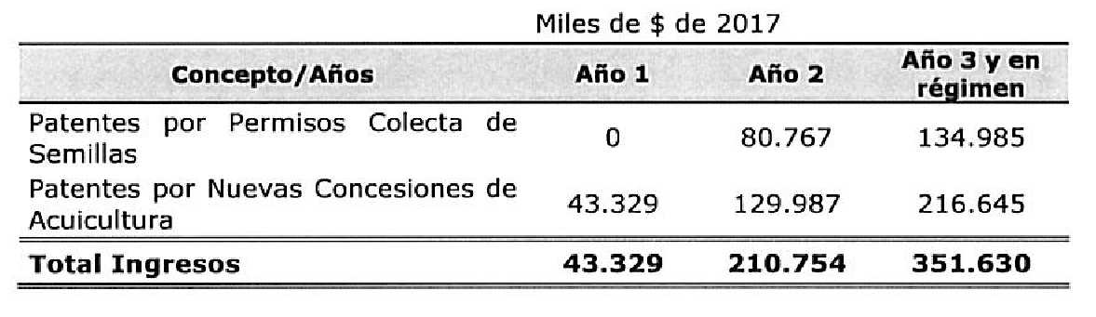

La señora Yohana González, Gerente General de la Asociación de Mitilicultores de Chile, AmiChile, expresa que esta actividad se desarrolla 100% en la X Región, generalmente en zonas geográficas de pocas alternativas productivas y de empleo. Considera que Integra actores sociales y productivos de distintos segmentos socio-económicos. Asimismo, puntualiza que genera alrededor de 12.000 empleos directos y 5.000 indirectos. Aclara que está conformada en gran parte por emprendedores (89% MYPES) y se ha convertido en un potencial acuícola de grandes proyecciones y desafíos.

Continúa señalando, que nuestro país es el 2^{do} productor mundial después de China, incluso es el 1er exportador mundial de mejillón congelado, siendo los mercados principales abastecidos los de Europa, USA y Asia.

Precisa que, el problema fundamental que aborda el proyecto tiene que ver con el resguardo de espacios para la relocalización y para asegurar la captación de semillas. Hoy existen grandes restricciones para resolver este problema, cuales son la ley Lafkenche y de Caladeros. Además, la ubicación anómala en la que se encuentran hace que incumplan la normativa y caen en causales de caducidad.

La problemática existente tiene directa relación con la Ley Lafkenche (Ley N° 20.249) que crea el espacio costero marino de los pueblos originarios) pues existe una desproporción irracional de las hectáreas otorgadas. La autoridad y la ley pretenden que las concesiones pierdan el carácter de indefinido.

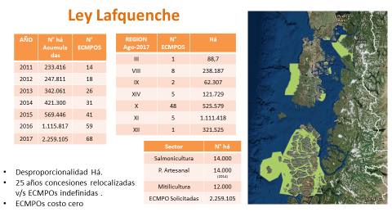

En relación a la Relocalización de Concesiones plantea las siguientes solicitudes:

1. No perder la duración indefinida de la concesión al relocalizar, cuando se trata del reconocimiento del espacio donde históricamente se ha operado (Ley del mono).
2. Que en el caso de las relocalizaciones a propuesta de la autoridad, la ley expresamente autorice el emplazamiento de los centros de cultivo a distancias inferiores a las establecidas en el RAMA (200 m entre concesiones de mitílidos y 400 m entre concesiones de mitílidos y salmones).
3. Se requiere que las relocalizaciones tengan preferencia frente a otras destinaciones de mar chileno.
4. Contar con acuerdo de los concesionarios vecinos al relocalizarse (indicación expresa en la Ley).
5. Intermediación de la autoridad (Subpesca) frente a otros organismos del estado (Ministerio de medio ambiente, contraloría) para no someter las concesiones al Sistema de Evaluación de Impacto Ambiental por ajuste de coordenadas y/o relocalización dentro de una misma ACM (a propuesta de la autoridad), considerando que se mantendrá operando en el mismo sector.
6. Se requiere la intermediación de Subpesca frente a otros organismos del estado para asistir y mejorar el proceso de fiscalización de la ubicación de fondeos (permitir su ubicación fuera de las concesiones). Fundamenta que los motivos son: la producción de la industria se reducirá a 1/3 (actualmente se cosechan 280.000 Ton MP); se reducirán el empleo generado por la industria a menos de 5.000 trabajadores (actualmente se generan 17.000 empleos); y la desaparición de la Acuicultura Pequeña Escala.
7. Que exista un régimen de preferencia a mitilicultores (captación y engorda), y junto con ello, se debe permitir también, el ingreso de nuevos agentes operadores (no solo a personas naturales sino también a personas jurídicas), que puedan, por ejemplo utilizar nuevas tecnologías, dar continuidad al sector de captación, cuando un beneficiario no puede o no quiere realizar la actividad, etc. Según se parecer se debe eliminar el concepto de histórico, aunque se considere cierta preferencia o mayor ponderación en la entrega de los permisos especiales (materia de reglamento, según entendemos).
Fundamenta por los siguientes motivos: la actividad de captación es la etapa más crítica para la industria, no puede quedar limitada solo a las áreas de manejo, a las concesiones semilleras, ni otorgar los permisos especiales, solo a los captadores históricos; problemática de Normativa Lafquenche; y afectación art 19 N°21 de la Constitución (CPR). Libertad económica.
8. Se necesita que los espacios destinados a la captación sean resguardados frente a otras destinaciones de mar chileno, incluyendo sectores dentro y fuera de la AAA, dentro y fuera de la X Región. Opina que No debe quedar fuera ningún sector utilizado para captación: Estero Castro, Paildad, Huildad, Yaldad, Compu, Coldita, Canal la Mora, Isla Cailin, Ilque, Huelmo, Huar, Capera, Cochamó, San Agustín, Hualaihué, Panitao, Quillaipe, Metri, Piedra Azul, Lepla, Rilan, Huinai, Estero Contao. Además de evitar monopolio del negocio de la semilla.
9. Generar estrategias para que pequeños operadores informales, que hacen captación de semillas ilegalmente se formalicen.
  - Si no se incorporan al Sistema, es muy probable que se genere un alto impacto social, negocios familiares.
  - Se afectará la oferta y demanda de semillas.
  - Se contribuirá con los procesos de fiscalización.
  - No se deben perder sectores que se utilizan para captación.
10. Que los permisos especiales deben ser objeto de actos jurídicos, ser cedibles, arrendables, transferibles, etc, no solo heredables. Agrega que parece adecuado que pueda establecerse la prohibición de actos jurídicos después de algunos años, si se considera permitente (ej. Indicación de la Diputada Pacheco).

Considera que se deben destrabar las concesiones de mitílidos para ser otorgadas en reemplazo de permisos transitorios y eliminar causal de caducidad por falta de operación (380 concesiones aprox.)

Manifiesta estar de acuerdo que la moción de Ley establecida en el Boletín 11.203-21, acelere el proceso de destrabar concesiones de mitílidos, porque esto permite avanzar en el resguardo de sectores de captación. Sin embargo, nos preocupa que el número concesiones de algas que pueda ser otorgada, incluya los espacios de captación o relocalización de mitilidos.

Destaca que, el artículo 3 transitorio del proyecto de Ley, establece que quedará sin efecto la causal de caducidad por no operación, sin embargo , si la promulgación de la Ley se extiende o no se promulga, solicita que de igual forma se pueda eliminar esta causal (Art 142 e) de la LGPA), sin la necesidad de relocalizarse, para que concesionarios puedan continuar desarrollando especialmente el proceso de captación y no se afecte la oferta de semilla.

11. Que protejan y tengan preferencia los sectores de captación de semillas y solicitudes de concesiones de mitílidos que se destrabarán junto a las solicitudes de algas y/o que se asegure espacio y compatibilicen ambas actividades.

También solicita, que se pueda eliminar la causal de caducidad por no operación, sin la necesaria obligación de relocalizarse.

Finalmente, en cuanto a los permisos transitorios, señala que son permisos de escasa importancia que entrega la capitanía de puerto, generalmente a pequeños productores y pescadores artesanales. No son un derecho adquirido como las concesiones, por lo que frente a otras solicitudes (ECMPOs, Caladeros, nuevas concesiones de algas), los espacios se pierden. Añade que las comunas de Castro, Cochamó, Hualaihué, Quellón, solicitan sobre el 70% de los permisos transitorios. Aclara que el 60-70% de la semilla se capta con permisos de escasa importancia. Existe incertidumbre de si los espacios entregados como ECMPOs, harán o no captación.

El señor Eugenio Zamorano (Jefe de División de Acuicultura) sostiene que de los temas discutidos en la Comisión de Pesca, varios de ellos han sido incorporados al texto del proyecto de ley vía indicación, como es el caso de las servidumbres para los fondeos.

Indica que en cuanto a la duración de las concesiones también se discutió y el proyecto de ley no innova al respecto, manteniéndolas en 25 años, frete a la petición gremial en orden a que sea indefinida, pero se debe considera que es sobre un bien nacional de uso público.

Señala que las preferencias también fueron abordadas en el proyecto de ley y la propuesta la hace la Subsecretaría y el ordenamiento territorial va a conciliar estos intereses para que no se topen.

Agrega que el tema de obligar a los titulares no es procedente y que intermediar ante otras autoridades para obviar un eventual estudio de impacto ambiental es algo que está fuera de sus competencias, dado que existe un reglamento de evaluación ambiental.

Sostiene que el tema de los fondeos está resuelto en el proyecto de ley, a través de una servidumbre para soportar la estructura del caso.

En cuanto a permisos especiales, dice que hay colectores de semillas también con permisos de escasa importancia, como concesiones y otras. Estima que estos permisos presentan fragilidad frente a otras afectaciones territoriales ye informalidad, por ello se ha hecho el reconocimiento histórico a la región de Los Lagos, lo que da certeza jurídica y más formalidad. Dice que no ve que se afecte esta actividad si otro titular de la concesión puede modificar su proyecto técnico e incorporarse a colectar semillas.

Refiere que el proyecto de ley hace un barrido histórico donde se colecta semilla, incorporándose así en el mismo. Estima que respecto a los lugares donde no se puso sería factible la posibilidad de incorporarlos en el Senado.

Expresa que Sernapesca contará con más herramientas de información y que en cuanto a la posibilidad de enajenar o ceder el derecho de concesión, explica que la ley beneficia a aquél que efectivamente se dedica a la colecta de semilla año a año y no es la idea desvirtuar esto permitiendo que ese derecho se arriende por ejemplo.

Añade que por este proyecto se destraban solicitudes paralizadas con la ley del año 2015, sobre algas y choritos por ejemplo. Agrega que hoy el proyecto de ley recoge la posibilidad de que frente a cualquier situación climatológica se faculta al subsecretario para habilitar sectores diferentes para las concesiones y, de esta manera, darle continuidad a la actividad de colectar semilla.

El señor Santana, expresa que valora el esfuerzo hecho por el Ejecutivo en torno a este proyecto de ley y hace presente el valor estratégico que tiene esta industria en la Décima Región, por ello solicita que no se vote este proyecto en esta sesión con el propósito de dar un espacio de diálogo del sector con el Ejecutivo. En lo que se refiere a la integración vertical, cree que es un tema que se puede revisar y evitar así que el grande se coma al chico.

Entiende que las diferencias del sector con el Ejecutivo son menores, se puede dialogar y lograr un consenso, y luego votar.

El señor Ortiz (Presidente de la Comisión) propone que se considere votar hoy porque puede darse una excesiva demora.

El señor Aguiló, está de acuerdo con la idea de votar hoy porque quedan pocas semanas para tramitación legislativa. Hace hincapié que no está de acuerdo en dar el carácter de indefinidas a las concesiones.

El señor Pablo Berazaluce (Subsecretario de Pesca) recoge lo planteado por el señor Santana y expresa la disposición del Ejecutivo para discutir lo planteado, añadiendo que algunos de sus temas ya han sido incorporados en el proyecto. Manifiesta que dado el cariz técnico que tienen las inquietudes manifestadas el ámbito más apropiado para discutir estos temas es en la comisión ad hoc, esto es la Comisión de Pesca del senado en este caso, espacio en el cual se podrán trabajar las eventuales indicaciones.

El señor Santana, propone que se vote en le sesión de mañana a primera hora, previa socialización del tema y conociendo lo conversado.

La señora Yohana González (Gerente de AmiChile A.G.). Sostiene que muchas de estas concesiones son antiguas e indefinidas, pero la cartografía de ellas es inexacta razón por la cual se les relocalizará en desmedro del patrimonio de los titulares. Añade que más del 50% de estas concesiones fueron regularizadas por programas FIP sin pérdida de patrimonio asociada a 25 años. Considera que los históricos debieran ser preferentes pero sin exclusividad.

El señor Adrián Fuentes (Asesor Legislativo) hace presente que el año pasado la Contraloría General de la República dictaminó que correspondía caducar las concesiones no regularizadas.

El señor Pablo Berazaluce (Subsecretario de Pesca) manifiesta su propuesta en orden a establecer una mesa de trabajo con AmiChile y representantes de los miticultores más pequeños, como los de Cochamó por ejemplo.

La señora Yohana González (Gerente de AmiChile) manifiesta su acuerdo con la propuesta.

El señor Santana, manifiesta que ojalá en el Senado las diferencias se superen y se siga avanzando. (Asentimiento unánime para votar)

VOTACIÓN

Normas de competencia

Son los artículos 1, 2, 4 y 6, del siguiente tenor:

“Artículo 1°.- La Subsecretaría de Pesca y Acuicultura podrá proponer y tramitar, por motivos ambientales, sanitarios o de ordenamiento territorial, la relocalización conjunta de concesiones de acuicultura que no tengan salmónidos en su proyecto técnico, dentro una determinada área. Para tales efectos deberá darse cumplimiento a los siguientes requisitos:

a) Mantener el grupo de especies hidrobiológicas y área de la concesión.

b) Obtener la renuncia del titular de la concesión sometida a la condición de término de trámite de la relocalización, por resolución de la Subsecretaría para las Fuerzas Armadas. En caso de no autorizarse la relocalización de la concesión esta renuncia quedará sin efecto.

c) Relocalizar la concesión dentro de áreas apropiadas para el ejercicio de la acuicultura.

d) Dar cumplimiento a la zonificación del borde costero de la región respectiva, a que alude el artículo 67 de la ley General de Pesca y Acuicultura y someterse a los requisitos establecidos en su artículo 79.

En lo no regulado en esta ley, se aplicará de manera supletoria lo dispuesto en la ley General de Pesca y Acuicultura y sus modificaciones, cuyo texto refundido, coordinado y sistematizado fue fijado por el decreto supremo Nº 430, de 1991, del Ministerio de Economía, Fomento y Reconstrucción, y su reglamento.

La Subsecretaría de Pesca y Acuicultura podrá proponer al titular la fusión de dos o más de sus concesiones, debiendo darse cumplimiento a las condiciones señaladas en este artículo.

En los casos en que la relocalización de la concesión tenga sólo por objeto ajustar las coordenadas geográficas contenidas en los títulos administrativos correspondientes a su actual posición, no se realizará la inspección en terreno para establecer la existencia o ausencia de bancos naturales de recursos hidrobiológicos.

Artículo 2°.- La Subsecretaría de Pesca y Acuicultura deberá considerar en la propuesta de relocalización por área, indicada en el artículo anterior, las solicitudes de concesión de acuicultura ubicadas en el sector, respecto de las cuales no existan causales de rechazo. La relocalización que tenga por origen una propuesta de la Subsecretaría gozará de preferencia frente a toda otra solicitud de concesión de acuicultura individual.

El reglamento podrá fijar una distancia inferior a la establecida en virtud del artículo 87 de la ley General de Pesca y Acuicultura entre los centros de cultivo comprendidos en el área que sea objeto de la relocalización conjunta por área.

Las concesiones que se relocalicen tendrán una vigencia de 25 años contados desde la fecha de la relocalización y serán renovables en los términos señalados en el artículo 69 de la ley General de Pesca y Acuicultura.

Artículo 4°.- Introdúcense las siguientes modificaciones en la ley N° 18.892, General de Pesca y Acuicultura y sus modificaciones, cuyo texto refundido, coordinado y sistematizado fue fijado mediante decreto supremo N° 430, de 1991, del Ministerio de Economía, Fomento y Reconstrucción:

a) Intercálase en el artículo 2° el siguiente numeral 26 ter, nuevo:

“26 ter) Permisos especiales de colecta o permisos especiales: acto administrativo por el cual se otorga el derecho de uso y goce de porciones de mar y fondo para la instalación de colectores de semillas conforme a las condiciones establecidas en esta ley y su reglamento. En todo lo que no esté regulado por esta ley y en lo que resulte compatible con este régimen de permisos especiales, se aplicará lo dispuesto en el decreto con fuerza de ley N° 340, de 1960, del Ministerio de Hacienda y su reglamento.”.

b) Intercálase en el inciso cuarto del artículo 63, entre las frases “cualquier título,” y “deberán informar”, la siguiente oración: “así como quienes realicen colecta de semillas en virtud de los artículos 75 quáter y 75 quinquies,”.

c) Agrégase en el inciso primero del artículo 74, la siguiente oración, antes del punto final: “y se constituirá por el solo ministerio de la ley una servidumbre que solo permitirá extender los elementos de flotación y soporte de las estructuras y su fijación.”.

d) Reemplázase el artículo 75 ter por el siguiente:

“Artículo 75 ter.- Los permisos especiales de colecta se otorgarán conforme al procedimiento establecido en los artículos 75 quáter y 75 quinquies, salvo en el caso de la Región de Los Lagos en que no se otorgarán permisos especiales de colecta conforme a las disposiciones de esta ley.”.

e) Intercálanse los siguientes artículos 75 quáter, 75 quinquies y 75 sexies, nuevos:
“Artículo 75 quáter.- Cada cinco años la Subsecretaría realizará una propuesta de áreas que serán destinadas a colecta de semillas, conforme a los antecedentes técnicos que correspondan.

Para la fijación de áreas de colecta se consultará previamente a la Autoridad Marítima, a través de la Subsecretaría para las Fuerzas Armadas, acerca de la posible interferencia de las mismas con la libre navegación, y en caso de existir una zonificación del borde costero del litoral vigente se deberá dar cumplimiento de los usos previstos en ella. El reglamento podrá prever una distancia entre áreas de colecta. No podrán ser propuestas como áreas de colecta sectores ya otorgados en concesión marítima, de acuicultura, declarada área de manejo disponible, destinación marítima o sujeta a otro tipo de afectación territorial, con excepción de aquellas áreas de colecta que estén vigentes a la fecha de entrada en vigencia de esta ley. A tales efectos, previo a presentar la propuesta de áreas de colecta a la Comisión Regional de Uso del Borde Costero, la Subsecretaría excluirá de ella toda afectación territorial vigente para lo cual requerirá, cuando sea procedente, la información que corresponda a los órganos competentes.

La propuesta de áreas de colecta se publicará en el Diario Oficial y en un diario de circulación regional. En el plazo de un mes contado desde la última publicación cualquier persona podrá formular observaciones a la propuesta, las que deberán ser respondidas en el plazo de 15 días hábiles contados de conformidad con lo establecido en el artículo 25 de la ley N° 19.880.

La propuesta resultante de las etapas anteriores se consultará a la Comisión Regional de Uso del Borde Costero, la que tendrá el plazo de dos meses contado desde el requerimiento para emitir su pronunciamiento, vencido el cual se entenderá aprobada.

Vencido el plazo de dos meses a que se refiere el inciso anterior, deberá remitirse el informe técnico con la propuesta de áreas de colecta a la Subsecretaría para las Fuerzas Armadas, la que declarará el establecimiento de las áreas de colecta y las otorgará en destinación a la Subsecretaría. La destinación tendrá un plazo de 10 años y podrá ser renovada.

La Subsecretaría anualmente fijará, al interior de las áreas de colecta, los polígonos que serán asignados en la forma, periodicidad y condiciones que fije el reglamento, incluida la cantidad máxima de colectores por superficie. En ningún caso los polígonos podrán exceder de 6 hectáreas en el caso de semillas de mitílidos, ni de 20 hectáreas en el caso de semillas de pectínidos.

Excepcionalmente, y por motivos fundados en antecedentes técnicos nuevos, la Subsecretaría podrá modificar las áreas de colecta fijadas, conforme al procedimiento previsto en este artículo.

Artículo 75 quinquies.- Podrán ser solicitados permisos especiales de colecta un mes después del llamado público que se realice a través de la publicación de los polígonos en el sitio web de la Subsecretaría y no se admitirá la presentación de solicitudes antes de dicho plazo.

En el caso de existir dos o más solicitudes se preferirá aquélla que obtenga el mayor puntaje de la suma de las ponderaciones asignadas, conforme a las reglas que a continuación se señalan:

a) Cercanía al polígono solicitado, lo que se acreditará conforme al reglamento. Se entenderá por cercanía, la proximidad de la residencia de la persona natural o de los integrantes de la persona jurídica u organización, cuando corresponda, y la cantidad de tiempo acreditado en dicha residencia.

b) Tener asignadas, en permiso especial, seis o más hectáreas de superficie en el caso de la colecta de semillas de mitílidos, o 20 o más hectáreas en el caso de los pectínidos, cualquiera sea el número de polígonos de que sea titular.

c) Otros elementos que sean fijados por el reglamento atendidas las condiciones geográficas del área respectiva.

La solicitud de permiso especial de colecta será presentada a la Subsecretaría, la que verificará las condiciones señaladas en el reglamento y determinará la asignación que proceda conforme al reglamento en el caso que sobre un mismo polígono recaiga más de una solicitud. Cumplido ese trámite, otorgará por resolución el permiso especial de colecta y será inscrito por el Servicio en el Registro Nacional de Acuicultura.

Si un solicitante ha tenido en los cinco últimos años permisos especiales para colecta y no hubiere hecho retiro de los colectores en el momento que correspondía hacerlo, o ha instalado un número mayor de los colectores autorizados, no podrá adjudicarse nuevos permisos especiales por un plazo de cinco años.

El reglamento de la ley determinará:

i) Las limitaciones en superficie o número máximo de polígonos al que podrá acceder cada solicitante por comuna y región. Dichas limitaciones se aplicarán respecto del solicitante y de las personas naturales y jurídicas vinculadas al mismo en los términos señalados en el artículo 81 bis. Para estos efectos, se considerará la superficie de que sea titular el solicitante y las personas vinculadas a él, en los términos señalados en el artículo 81 bis de la ley General de Pesca y Acuicultura. Esta limitación no será aplicable a los pescadores artesanales inscritos en el registro pesquero artesanal ni a las personas vinculadas a ellos, pero en este último caso solo respecto del pescador artesanal.

ii) Las ponderaciones de puntaje a que se refiere este artículo, debiendo considerar, entre otros aspectos, las condiciones geográficas del área respectiva.

Artículo 75 sexies.- Los permisos especiales se otorgarán por el plazo de la destinación, y serán renovables solo si se ha dado cumplimiento a las condiciones de ejercicio de la actividad y a las obligaciones incluidas en el acto de otorgamiento siempre que no haya reincidido en la comisión de infracciones contra la normativa ambiental o sanitaria durante su vigencia. La renovación del permiso especial estará supeditada a la vigencia de la destinación de que trata el artículo 75 quáter de esta ley.

Los derechos que otorga el permiso especial de colecta no serán susceptibles de transferencia, arriendo, cesión ni acto jurídico alguno que implique el ejercicio de la actividad por parte de terceros distintos del titular. Estos permisos serán transmisibles, para lo cual la sucesión, mediante mandatario común, deberá presentar a la Subsecretaría, dentro del plazo de dos años de ocurrido el fallecimiento del causante, copia autorizada de la inscripción de la posesión efectiva en el Registro Civil e Identificación. La Subsecretaría deberá otorgar un nuevo permiso a favor de los herederos, por el tiempo de duración que le restare al permiso especial, sin perjuicio que los herederos puedan optar a su renovación conforme a las reglas generales.

A los permisos especiales de colecta les serán aplicables las normas sobre patente única de acuicultura previstas en el artículo 84 de esta ley.

Los permisos especiales de colecta se otorgarán sobre los polígonos que se hayan determinado y habilitarán el ejercicio de dicha actividad sólo durante las temporadas fijadas por la Subsecretaría conforme al reglamento, el que considerará las características del grupo de especies de que se trate y las condiciones oceanográficas de los sectores en que se fijen los polígonos para la colecta. En ningún caso los permisos podrán autorizar el ejercicio ininterrumpido de la actividad ni la engorda de los ejemplares objeto de dicha autorización.

Los colectores deberán ser retirados al término de cada temporada. En el evento de constatarse que no han sido retirados se dejará sin efecto el permiso especial previa audiencia del titular, quien solo podrá invocar una fuerza mayor o caso fortuito como causal que impidió el cumplimiento del deber de retiro, caso en el cual se podrá autorizar la ampliación del plazo de retiro de los colectores, conforme a lo establecido en el reglamento. Contra la resolución que deje sin efecto el permiso solo procederá el recurso de reposición y jerárquico en subsidio, los que deberán ser deducidos en el plazo de 10 días hábiles de conformidad con la ley N° 19.880, contados desde la fecha de la resolución impugnada.

Solo podrá ejercerse la actividad de colecta de semillas a través de los permisos especiales de que trata esta ley y se prohíbe su ejercicio mediante permisos de escasa importancia, sin perjuicio de la colecta que se realice en áreas de manejo y concesiones de acuicultura conforme a sus regímenes específicos.

El polígono cuyo permiso especial haya sido dejado sin efecto, será asignado a otro titular de acuerdo al mismo procedimiento antes señalado, a menos que la Subsecretaría determine un polígono diferente.

En los casos en que, por algún evento de carácter medioambiental, sanitario, fuerza mayor o caso fortuito conforme a lo que señale el reglamento de esta ley, no exista o se presente una baja sustantiva de disponibilidad de semillas en los sectores en que hayan sido otorgados permisos especiales de colecta, se podrá prever para una o más temporadas en que dicho supuesto se concrete, polígonos temporales de colecta que serán determinados por la Subsecretaría. Dichos polígonos solo podrán corresponder en número y superficie al total de permisos especiales afectados por los eventos antes indicados. Estos polígonos temporales serán objeto de permisos de escasa importancia y beneficiarán solo a los titulares de permisos especiales afectados por los eventos indicados. En tal caso, solo deberá pagarse la patente que corresponde por permiso especial, eximiéndose de pagar el derecho exigible en virtud de las disposiciones sobre permisos de escasa importancia. Si la situación de inexistencia o baja sustantiva de disponibilidad de semillas se prolonga por cinco años, la Subsecretaría deberá proceder a una revisión de las áreas de colecta y de los polígonos de permisos especiales y podrá reemplazarlos conforme al procedimiento establecido en el artículo 75 quáter. Se asignarán los nuevos polígonos a quienes tengan permisos especiales vigentes en los sectores que han dejado de ser objeto de colecta de semillas declarados por la Subsecretaría.”.

e) Reemplázase en el inciso segundo del artículo 78 la oración “o con tres solicitudes previas en trámite en el sector” por la siguiente: “o con una solicitud previa en trámite en el sector con informe cartográfico favorable”.

Artículo 6°.- Agréganse en el artículo 4° de la ley N° 20.825 los siguientes incisos segundo, tercero y cuarto, nuevos:

“Sin perjuicio de lo señalado precedentemente, podrán tramitarse y otorgarse en la Región de Los Lagos, las solicitudes de concesión de acuicultura cuyo proyecto técnico no incluya peces, que se encuentren en alguno de los siguientes casos, manteniéndose suspendido el ingreso de las demás:

a) Cuenten con proyecto técnico aprobado al 9 de febrero de 2013.

b) Los cambios de proyectos técnicos de concesiones vigentes que no impliquen ampliación de área, salvo en el caso de solicitudes de ampliación de área de concesiones de acuicultura vigentes presentadas antes del 12 de abril de 2012.

c) Hayan ingresado a trámite al Servicio Nacional de Pesca y Acuicultura al 12 de abril de 2012, cualquiera sea el grupo de especies a cultivar, salvo en el caso de los mitílidos y macroalgas.

d) Tengan por objeto el grupo de especies mitílidos, sin que excedan de 6 hectáreas de superficie o en las que el solicitante hayan ejercido la opción de reducir la superficie de su solicitud a 6 hectáreas, y hayan ingresado al Servicio Nacional de Pesca hasta el 12 de abril de 2012.

e) Tengan por objeto el cultivo de macroalgas y que se encuentran en alguno de los siguientes casos:

i. Sean solicitudes de concesión cuya superficie total resultante de la sumatoria de todas las solicitudes en trámite y concesiones otorgadas al mismo titular sea igual o menor a 10 hectáreas.

ii. Sean solicitudes de concesión ingresadas por organizaciones compuestas solo por pescadores artesanales, cuya superficie total dividida por el número de socios sea igual o menor a 6 hectáreas. La superficie total corresponderá a la sumatoria de todas las solicitudes en trámite y concesiones otorgadas a la organización respectiva.

Si en los casos mencionados en la letra e) anterior, el titular excede la superficie indicada en cada caso, deberá modificar la superficie de la o de las solicitudes en trámite hasta la extensión que corresponda. En el caso de no realizar la adecuación de superficie, las solicitudes serán denegadas.

Asimismo, podrán ingresarse y otorgarse las solicitudes de concesión de acuicultura que tengan por objeto el cultivo de macroalgas fijadas al sustrato que cumplan con las limitaciones de superficie indicadas en la letra e) anterior. Para efectos de aplicar las limitaciones de superficie se considerará la superficie de que sea titular el solicitante y las personas vinculadas a él en los términos señalados en el artículo 81 bis de la ley General de Pesca y Acuicultura. Esta limitación no será aplicable a las concesiones cuyos titulares sean pescadores artesanales inscritos en el registro pesquero artesanal, ni a las personas vinculadas al pescador artesanal.”.
******************

ACUERDO DE LA COMISIÓN

La Comisión acuerda votar en forma conjunta las normas de competencia de la Comisión.

VOTACIÓN

Sometido a votación el conjunto de normas de competencia son aprobadas por el voto unánime de los diputados presentes, señores José Miguel Ortiz (Presidente de la Comisión); Sergio Aguiló; Felipe De Mussy; Daniel Farcas; Patricio Melero; Marco Antonio Núñez; Alejandro Santana; Marcelo Schilling, y Ernesto Silva.

Se designó diputado informante al señor Daniel Farcas.

***********************************

Tratado y acordado en sesión de fecha 19 de diciembre de 2017, con la asistencia de los Diputados señores José Miguel Ortiz (Presidente de la Comisión); Sergio Aguiló; Felipe De Mussy; Daniel Farcas; Pablo Lorenzini; Javier Macaya; Patricio Melero; Marco Antonio Núñez; Alejandro Santana; Marcelo Schilling, y Ernesto Silva.

SALA DE LA COMISIÓN, a 19 de diciembre de 2017.

